Проект внесения изменений в проект планировки и межевания на застроенную территорию в кадастровом квартале 41:05:0101001 Елизовского городского поселения:

- Образование земельного участка для индивидуального жилищного строительства площадью 836 кв.м, расположенного по адресу: Камчатский край, Елизовский р-н, г. Елизово, ул. Береговая, смежного с земельным участком с кадастровым номером 41:05:0101001:10528.

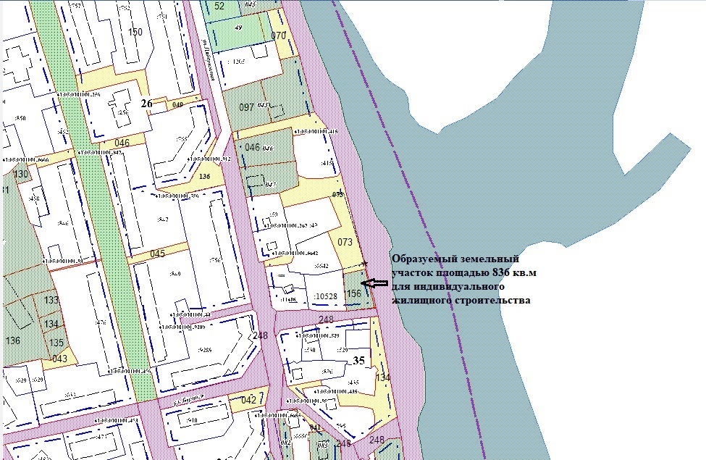

Геодезические данные образуемого земельного участка по ул. Береговая в г. Елизово с условным номером 156 в приложении А:
Номер точки | X | Y
1 | 578962.43 | 1394834.11
2 | 578967.26 | 1394854.48
3 | 578931.29 | 1394863.40
4 | 578928.58 | 1394837.17
 |  | S = 836 кв.м

Геодезические данные изменяемого образуемого земельного участка по ул. Береговая в г. Елизово с условным номером 073 в приложении В:

Номер точки  тточкиточки | X | Y
1 | 579023,98 | 1394779,10
2 | 579023,98 | 1394779,10
3 | 579037,77 | 1394775,16
4 | 579044,37 | 1394793,26
5 | 579053,81 | 1394792,59
6 | 579052,61 | 1394795,39
7 | 579051,08 | 1394800,68
8 | 579050,59 | 1394807,15
9 | 579050,99 | 1394814,14
10 | 579053,12 | 1394828,80
11 | 579057,12 | 1394831,91
12 | 578931,44 | 1394864,84
13 | 578931,29 | 1394863,40
14 | 578967,26 | 1394854,48
15 | 578962,43 | 1394834,11
16 | 578967,44 | 1394833,66
17 | 579001,69 | 1394820,02
18 | 579006,53 | 1394832,62
19 | 579034,11 | 1394821,12
 |  | S = 2534 кв.м.

